Frühjahrsputz 2013
- Scanservice
- 2013 – 04
Frühjahrsputz 2013
Wie in jedem Jahr, wird Ihnen bestimmt auch in diesem Jahr wieder der “berühmte Schuhkarton” mit all den wertvollen Erinnerungen in die Hände falle. Rand gefüllt mit Kostbarkeiten aus der Vergangenheit, zu schade um diese wegzuwerfen. Darunter sind bestimmt auch zahllose Negativstreifen (Filme von Kodak, Agfa, Fuji) die Sie damals geknipst haben. Wie gern möchten Sie sich diese Bilder einmal wieder anschauen. Kein Problem! Wir helfen Ihnen gern mit unserem Scanservice.

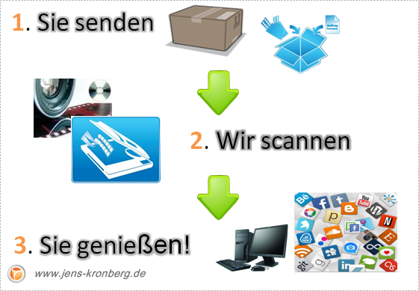

Ihre Negativstreifen werden von uns eingescannt (digitalisiert) und auf eine CD oder DVD gespeichert. Dadurch haben Sie die Möglichkeit sich ihre kostbaren Erinnerungen wieder an zu schauen und Sie mit Bekannten oder Freunden zu teilen.

Senden Sie uns ganz einfach Ihren Schuhkarton mit den Negativstreifen an unser Büro in Chiang Mai. Keine Sorge, es geht nichts verloren, Dank der internationalen Aktivitäten der Post, kommen Ihre Negativstreifen sicher bei uns an. Man kann heutzutage sogar die Sendung online verfolgen und weiß immer genau, wo diese gerade ist. Löchern Sie uns mit Ihren Fragen: talk2us@seacn.de! Erste Informationen zu unserem Scanservice finden sie online auf www.seacn.de!

BüroService Kronberg – fastNOTE SchreibService
Southeast Asia Competence Network Co., Ltd.


SEA-CN Co., Ltd.
1/48 Lanna Villa, Super Highway Road
Chiang Mai 50300, Thailand

Webseiten: www.jens-kronberg.de

www.fastNOTE.de
www.seacn.de
E-Mail: talk2us@fastnote.de

Sprachbox: +49 30 610900 71996
WEB-FAX: +49 30 610900 71996

